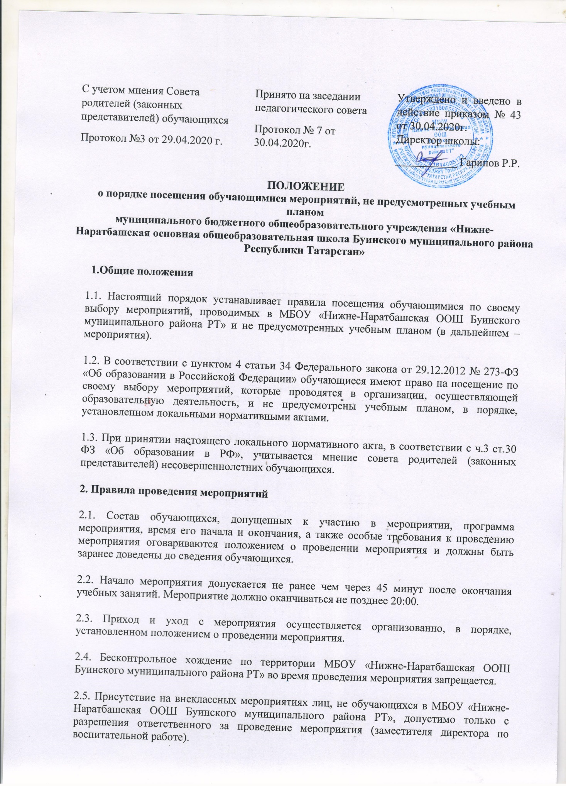

2.6. Во время проведения мероприятия все участники должны соблюдать правила техники безопасности, правила внутреннего трудового распорядка для обучающихся МБОУ «Нижне-Наратбашская ООШ Буинского муниципального района РТ» и настоящие правила о порядке посещения обучающимися по своему выбору мероприятий, не предусмотренных учебным планом, которые проводятся в ОУ.

- Права и обязанности обучающихся

3.1.Обучающиеся имеют право на уважение человеческого достоинства, защиту от всех форм физического и психического насилия, оскорбления личности, охрану жизни и здоровья во время проведения мероприятий.

3.2. Обучающиеся имеют право использовать плакаты, лозунги, речевки во время проведения состязательных, в том числе спортивных мероприятий, а также соответствующую атрибутику (бейсболки, футболки с символикой мероприятия).

- Права и обязанности Организации

4.1. Организация может устанавливать возрастные ограничения на посещение мероприятия.

4.2. Организация может устанавливать посещение отдельных мероприятий по входным билетам.

4.3. Организация может устанавливать право на ведение обучающимися во время мероприятий фото и видеосъемки.

4.4. Организация может устанавливать запрет на пользование мобильной связью во время мероприятия.

4.5. Организация может устанавливать запрет на повторный вход на мероприятие.

